ORGANIZZA LA

SABATO 5 MARZO 2022

Camisano Vicentino ristorante “Le Delizie”, Via Vicenza 28,Vi

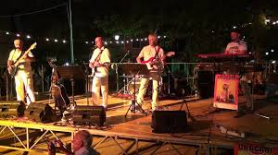
Allieterà la giornata la Band mestrina degli anni 70…

MENU’
Antipasti a buffet (Isola del Mare- Finger-food-Bocconcini rustici-Salumi)
Primi piatti Vialone nano allo zafferano con Tastasale al Castelgrotta
Scialatielli della tradizione al profumo di ragù bianco
Secondi piatti Fesa di Magrello Lardellato allo Spiedo aromatizzata ai Pioppini
Tagliata al Balsamico con scaglie di Grana e Rucola e aceto balsamico
Sorbetto all’arancia Rossa e Fiori di Sambuco
Dolce

Quota di partecipazione con mezzi propri € 35,00

Attenzione: per partecipare all’iniziativa è indispensabile esibire il Green Pass ed indossare una mascherina

Prenotazioni: al più presto entro il 20 dicembre 2021 e comunque fino ad esaurimento dei posti disponibili presso il proprio Circolo Auser

Sarà possibile concordare anche il trasporto in pullman

